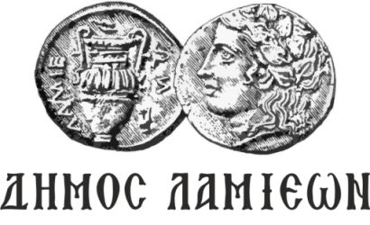  ΠΡΟΣ: ΜΜΕ | ΔΗΜΟΣ ΛΑΜΙΕΩΝ  Γραφείο Τύπου  & Επικοινωνίας  Λαμία, 03/12/2018

«Και τα Χριστούγεννα…. Πάμε Λαμία!»
Φωτίζουμε το δέντρο μας παρέα με τους STAVENTO!

Το δέντρο της πόλης φωταγωγείται και το Χριστουγεννιάτικο ταξίδι ξεκινά! Την Παρασκευή 7 Δεκεμβρίου και ώρα 20.00 σας περιμένουμε στην Πλατεία Πάρκου να επιβιβαστούμε μαζί έχοντας στις αποσκευές μας τη χαρά, το χαμόγελο και το τραγούδι! Μια μοναδική γιορτή που θα δώσει ακόμη περισσότερη λάμψη στο Χριστουγεννιάτικο δέντρο μας και στη Λαμία το φως των ημερών της αγάπης.
Μαζί μας σε αυτή τη γιορτή η αγαπημένη μας Δημοτική Φιλαρμονική Λαμίας, τα παιδιά από τα Κ.Δ.Α.Π. του Δήμου Λαμιέων που θα μας παρουσιάσουν θεατρικά και χορευτικά δρώμενα μέσα από το δικό τους «Ταξίδι στο μαγικό κόσμο των Χριστουγέννων» και η Χορωδία του 6ου Γυμνασίου Λαμίας, ενώ στο τέλος τη σκυτάλη θα πάρουν οι αγαπημένοι σε όλους μας STAVENTO που έρχονται για μια μοναδική συναυλία στην πόλη μας!
Ελάτε να φωταγωγήσουμε όλοι μαζί το Χριστουγεννιάτικο δέντρο της πόλης μας και να στείλουμε όλοι μαζί μηνύματα ελπίδας και αισιοδοξίας!

Από το Γραφείο Τύπου

